KALENDARZ IMPREZ I UROCZYSTOŚCI W PRZEDSZKOLU PUBLICZNYM NR 2
IM. WANDY CHOTOMSKIEJ W GOLENIOWIE
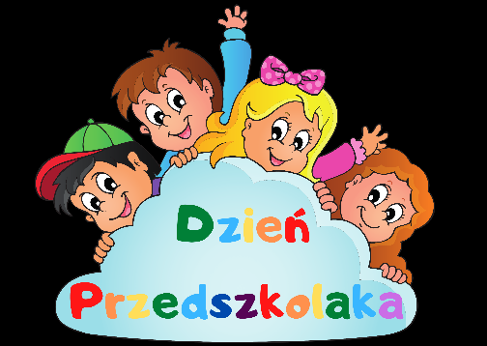
Rok szkolny 2023/2024
WRZESIEŃ
- 01.09.2021 - Rozpoczęcie roku szkolnego 2022/ 2023.
- 15.09 Sprzątanie świata
- 20.09 Dzień przedszkolaka
- 25.09 Powitanie Jesieni
- 21.09 Wycieczka do Folwark Paprotno
- 27.09 Dzień turystyki
- 20.09 Dzień Chłopaka

PAŹDZIERNIK
- 03.10 Promusika – koncert w przedszkolu
- 06.10 Teatrzyk
2. 13.10 Warsztaty muzyczne
4. Dzień Dziewczynek
5. Dzień Drzewa
6. 27.10 Kino

LISTOPAD
- Dzień jeża
- 10.11 Święto niepodległości
- 14.11 GDK – Piotruś Pan
- 16.11 Piaskowa Magia
- 27.11 Dzień pluszowego misia
- „Przedszkolak dba o zwierzęta, o ich potrzebach zawsze pamięta” paczka dla zwierzaczka
- Jesteśmy dziećmi, mamy swoje Prawa– Ogólnopolski Dzień Praw Dziecka
- 29.11 Warsztaty bębniarskie
GRUDZIEŃ
- 05.12 „Tylko w Mikołajki prezenty jak z bajki ” Mikołajki – Dj loczek
- 06.12 Mikołajki na sportowo
- 07.12 Koncert muzyczny
- 08.12 Kiermasz świąteczny
- 14.12 Uroczysta wigilia
- 15.12 Kino
- Powitanie Zimy
- „ Jest taki dzień, tylko jeden, raz do roku” - spotkania świąteczne z rodzicami we wszystkich grupach.
STYCZEŃ
- 11.01 Koncert muzyczny
- 29.01 Warsztaty muzyczne
LUTY
- 01.02 Bal karnawałowy
- 12.02 GDK - Pan Shrek
- 15-16.02 Dzień Babci i Dziadka
- Dzień Pizzy
- Tłusty czwartek, pożegnanie karnawału- Dzień Pączka
- Walentynki- Dzień życzliwości; poczta walentynkowa
- Dzień Kota
- Dzień Dinozaura
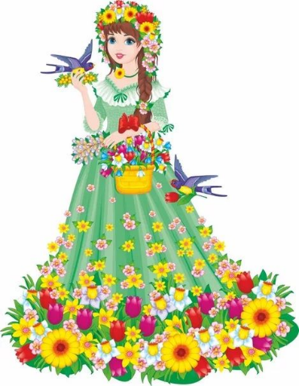
MARZEC
- 01.03 Warsztaty muzyczne
- 21.03 Powitanie Wiosny
- Kino
- Koncert muzyczny
- Bieg po wielkanocne jajo
KWIECIEŃ
- 05.04 Warsztaty muzyczne
- 10.04 GDK przedstawienie
- Zdrowie to mój przyjaciel – Światowy Dzień Zdrowia
- Światowy Dzień Ziemi
- Koncert muzyczny
- Kino
- 23.04 Do nuta taktuje na raz - Filharmonia
MAJ
- Dzień Flagi - Przedszkolaki z biało – czerwoną
- 13.05 koncert muzyczny
- 15.05 Warsztaty muzyczne
- 23.05 Dzisiaj te kwiatki powiedzą same jak bardzo kocham Tatę i Mamę – Dzień Rodzica – piknik rodzinny – DJ Loczek
- 28.05 Bieg na orientacje
CZERWIEC
- Dzień Dziecka
- Koncert
- 07.06 warsztaty muzyczne
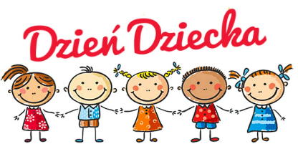
- Już rozstania nadszedł czas – uroczyste pożegnanie przedszkola przez dzieci odchodzące do szkoły.

Inne imprezy organizowane w przedszkolu z udziałem dzieci:
Organizacja urodzin dzieci – cały rok
Spektakle teatralne na terenie przedszkola
Wycieczki i spacery związane z realizacją planowanej tematyki kompleksowej organizowane wg miesięcznych planów
Konkursy organizowane przez inne instytucje
Akcje i projekty organizowane przez instytucje współpracujące z przedszkolem.

